A. SPORTS | SPORTS |  | B.WATER SPORTS | WATER SPORTS
la natation | swimming |  | la voile | sailing
l’équitation | horse riding |  | la planche à voile | windsurfing
une randonnée | a hike |  | la voile | sailing
une promenade | a walk |  | le surf | to surf
l’alpinisme | mountaineering |  | la plongée | diving
l’escalade | rock climbing |  | le ski nautique | water skiing
le roller | rollerblading |  | le canoé | canoeing
le patin à roulettes | roller skating
le tennis | tennis |  | C. MORE SPORTS | MORE SPORTS
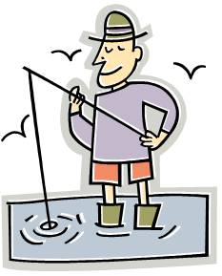  l’aérobique | aerobics |  | le ping-pong | table tennis
le tir à l’arc | archery |  | les boules | bowls
la pêche | fishing |  | 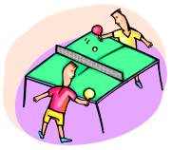  la pétanque | bowls
le patin à glace | ice skating |  | la danse | dancing
le patinage | ice skating |  | le skate | skateboarding
le hockey sur glace | ice hockey |  | le foot | football
la musculation | body building |  | le bowling | bowling
un club de foot | a football club |  | le tir à l’arc | archery
une équipe | a team |  | un sport d’équipe | a team sport
D. TIME PHRASES
le weekend | at the weekend |  | 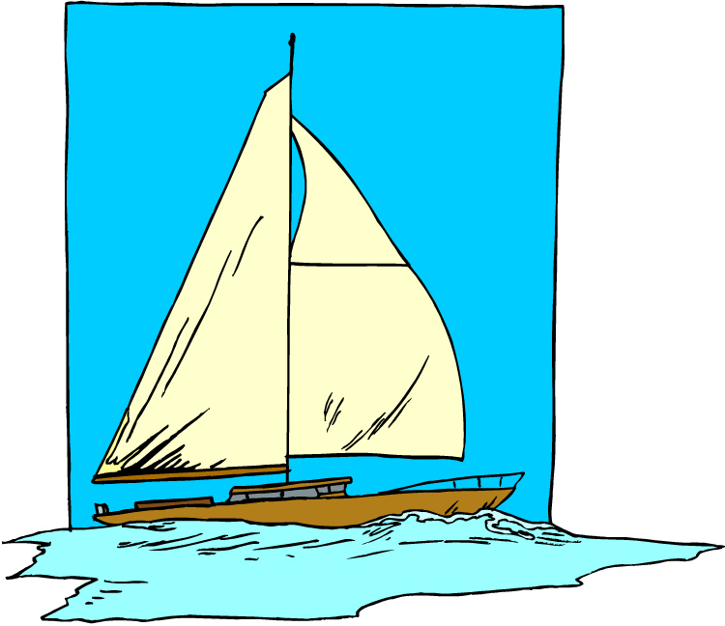  tous les jours | every day
pendant | during |  | tous les soirs | every evening
les grandes vacances | the summer hols |  | tous les ans | every year
le samedi | on Saturdays |  | tous les mercredis soirs | every wed evening
en été | in summer |  | tous les mardis après-midis | every tuesday afternoon
en hiver | in winter |  | une fois par semaine | once a week
